八年级（上）科学第三章测试

姓名＿＿＿＿＿ 班级＿＿＿＿＿ 序号＿＿＿＿ 得分＿＿＿＿＿

一．选择题（每题2.5分，共62.5分）
1．小明与同学争得脸红脖子粗，此时，他体内分泌量明显增加的激素可能是 ( )
(A)甲状腺素 (B)胰岛素 (C)肾上腺素 (D)雄性激素
2．某中学科学研究小组，把一株植物幼苗水平放置在飞行于太空的宇宙飞船中，培养若干天后，猜猜看，这种情况下根、茎生长的方向会是 ( )
(A)根向下生长、茎向上生长 (B)根向下生长、茎向下生长
(C)根水平方向生长、茎向上生长 (D)根和茎都水平方向生长
3．下列各项中，不属于反射活动的是 ( )
(A)捕蝇草等甲虫靠近，马上合拢 (B)接触了羽毛，抓挠皮肤
(C)看见红灯时，停车 (D)喝了可乐后，打嗝
4．鸟类和哺乳类动物在不同的环境温度下，能保持体温恒定的主要意义是 ( )
(A)使体内产生更多的热量 (B)增强体内运输氧气的能力
(C)增强对环境的适应能力 (D)使体内的新陈代谢加快
5．如果长期在密封高温的环境中劳动，容易出现中暑，以下说法错误的是 ( )
(A)高温使汗液分泌量增多，导致容易中暑
(B)高温环境不利人的排汗
(C)高温环境使人产热多而散热困难
(D)功人体不能有效地发挥体温调节功能。
6．人体在安静情况下哪种组织的产热量会最高 ( )
(A)脑 (B)内脏 (C)肌肉及皮肤 (D)手，心及足心
7．脑是神经系统中最高级的部分、而控制人的记忆、思维等的高级神经中枢位于 ( )
(A)小脑 (B)大脑皮层
(C)脑干 (D)脊髓
8．与某种激素分泌过旺有关，情绪易激动，精神紧张，失眠，心跳过快。根据以上信息提供，说的是哪种疾病特征 ( )
(A)精神病 (B)甲亢 (C)糖尿病 (D)忧郁症
9．将小猪阉割后有利于育肥，这一措施的目的是减少哪种激素的分泌 ( )
(A)生长素 (B)性激素 (C)甲状腺素 (D)胰岛素
10．下列生理活动中，无激素调节的是 ( )
(A)开始出现腋毛 (B)女性的月经 (C)保持血糖的稳定 (D)瞳孔的调节
11．某人因车祸导致神经系统受损，肢体失去感觉，但肌肉能运动，以下说法中正确的是 ( )
(A)在反射弧中，感受器受损 (B)在反射弧中，传出神经受损
(C)在反射弧中，传人神经受损 (D)在反射弧中，神经中枢受损
12．如果当一个人的脊髓上部受到严重损伤时，用针刺其大腿，该伤者可能会 ( )
(A)产生缩腿反射，并感到疼痛 (B)产生缩腿反射，不感到疼痛
(C)不产生缩腿反射，并感到疼痛 (D)不产生缩腿反射，也不感到疼痛
13．某中学科学小组探究“激素分泌不正常引起的症状对日常生活的不利影响”，同学们据此提出了许多开展相关活动的问题，以下几个问题中你认为不恰当的是 ( )
(A)哪些疾病是由于激素分泌不正常引起的?
(B)激素分泌不正常是否与老年痴呆症有关?
(C)这些疾病的症状是怎么样的?
(D)这些疾病会给日常生活带来什么影响?
14．为了使从南方运到内地的生香蕉尽快成熟以便及早上市，可选用的措施是 ( )
(A)将其放在通风良好的地方 (B) 卧放在塑料薄膜袋中
(C)与成熟的苹果共同存放 (D)放人冷库中低温保存
15．习惯吃早餐对我们的成长很重要，并可维持人体正常的血糖含量，以下对调节血糖起重要作用的一组是 ( )
(A)胰岛、胰岛素、肝脏 (B)胰岛、胰岛素、肾脏
(C)胰岛、肾脏、肾上腺 (D)胰岛、胰岛素、胆囊
16．饮酒过量的人表现为语无伦次、走路不稳、呼吸急促，在以下三个结构中，与此反应相对应的结构分别是 ( )
(A)大脑、小脑、脑干 (B)小脑、大脑、脑干
(C)大脑、脑干、小脑 (D)脑干、小脑、大脑
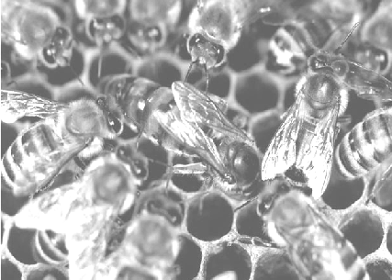
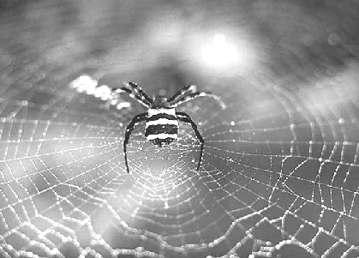
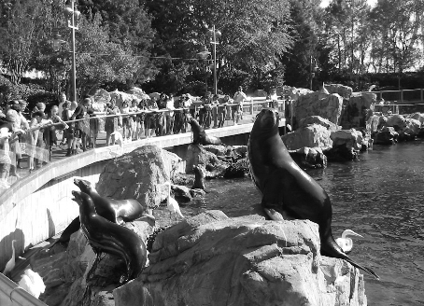
17．如图所示，人或动物的行为属于先天性行为的是（ ）
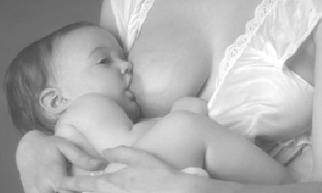
① 婴儿吮奶 ② 蜜蜂筑巢 ③ 蜘蛛结网 ④ 海狮表演
(A) ①②③④ (B) ①②④ (C) ②③④ (D) ①②③
18．脑中风病人发生脑部溢血后不能说话，很可能是因溢血压迫了 ( )
(A)小脑语言中枢 (B)大脑语言中枢 (C)脑干的语言中枢 (D)脊髓语言中枢
19．向日葵花盘会跟着太阳转动，这种向光性的原因是 ( )
(A)光促进营养物质的运输 (B)光有利于光合作用
(C)光促进细胞分裂 (D)光引起生长素分布不均匀
20．在农业上可以利用生长素去除杂草，原因是 ( )
(A)生长素能分泌杀死杂草的毒素
(B)低浓度的生长素可以抑制杂草的生长
(C)高浓度的生长素可以导致杂草的死亡
(D)任何浓度下的生长素都会导致杂草的死亡
21．小明的爸爸患有糖尿病，经常要注射一种针剂，这种药物可能是 ( )
(A)疫苗 (B)胰岛素 (C)青霉素 (D)甲状腺激素
22．马戏团的小狗会认数字，还会做算术题，小狗的这种动物行为属于 ( )
(A)本能 (B)模仿 (C)先天性学习 (D)后天性学习
23．下列说法中错误的是 ( )
(A)人体的神经系统能控制体内激素的分泌
(B)触动含羞草，其叶片合拢，这属于反射活动
(C)动物神经活动的基本方式是反射
(D)反射活动的基本结构是反射弧
24．下列哪个手术能明显影响动物的第二性征 ( )
(A)摘除子宫 (B)结扎输卵管或输精管
(C)切除精巢或卵巢 (D)切除甲状腺
25．当手接触高温的物体时会缩手，缩手反射的整个过程应该是 ( )
(A)感受器→传入神经→传出神经→神经中枢→效应器
(B)感受器→传入神经→神经中枢→传出神经→效应器
(C)效应器→传入神经→传出神经→神经中枢→感受器
(D)传入神经→感受器→神经中枢→传出神经→效应器
二．填空题（共37.5分）
26．人体内的内分泌腺是一类没有＿＿＿＿的腺体，它们的分泌物激素会直接进入腺体内的＿＿＿＿＿＿，通过＿＿＿＿＿＿＿＿被运送到人体的某个部位或各个器官。
27．健康人体内的血液中葡萄糖含量一般约为＿＿＿＿＿＿，在糖尿病人的尿检中会发现有大量的葡萄糖，这类病人病因是＿＿＿＿＿＿分泌不足。
28．人们对刺激作出的反应，是一个＿＿＿＿＿＿＿＿→传导信息→＿＿＿＿＿＿＿＿→传导信息→作出反应的连续过程。
29．甲乙两人正常进餐4小时后测定他们的血糖浓度，然后两人同时喝下相同质量200毫升质量分数相同的葡萄糖，并每隔半小时测定一次血糖浓度，将测量结果绘成右图。回答：
(1)两人中血糖浓度正常的是＿＿＿＿，＿＿＿＿可能患有糖尿病。
(2)1个小时后甲血糖浓度迅速下降，主要是因为＿＿＿＿＿＿＿＿＿＿＿＿。
30．人体的体温主要依靠机体的＿＿＿＿和＿＿＿＿两个生理过程保持动态平衡。当外界温度比较低时，主要通过＿＿＿＿＿＿＿＿＿来散热，在高温环境中，人体主要通过＿＿＿＿＿＿来散热。
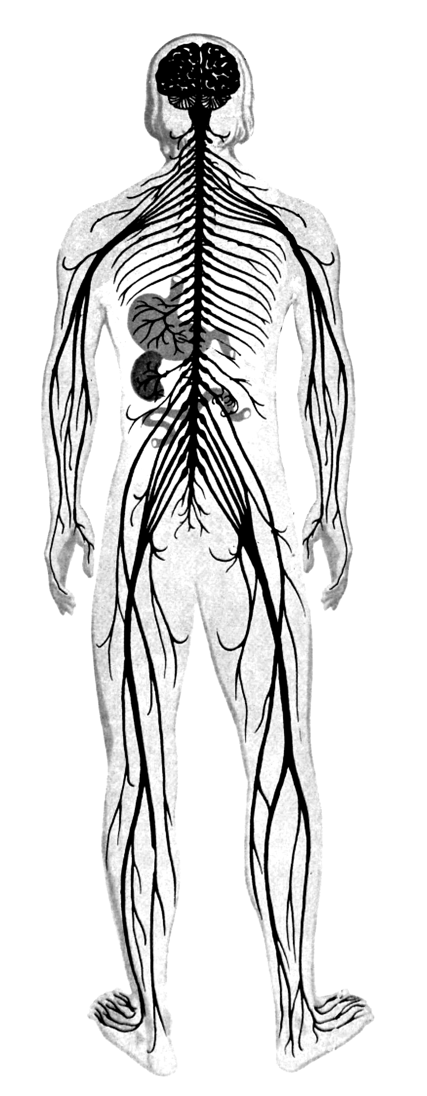
31．根据下图填空：
[A]
[C]
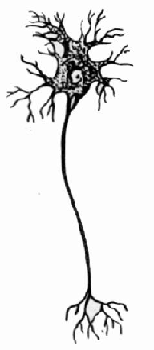
[1]
[2]
[F]
[B]
[E]
[D]

[3]

[4]

⑴ [1]＿＿＿＿＿将冲动传向[ ＿＿ ] ＿＿＿＿＿＿；冲动沿[＿＿] ＿＿＿＿从细胞传出。
⑵ 人的神经系统：[A] ＿＿＿＿和[B] ＿＿＿＿组成[F] ＿＿＿＿＿＿＿＿；[C] ＿＿＿和[D]组成[E] ＿＿＿＿＿＿＿＿。
33．下图是人缩手反射的过程，请根据图回答下列问题：
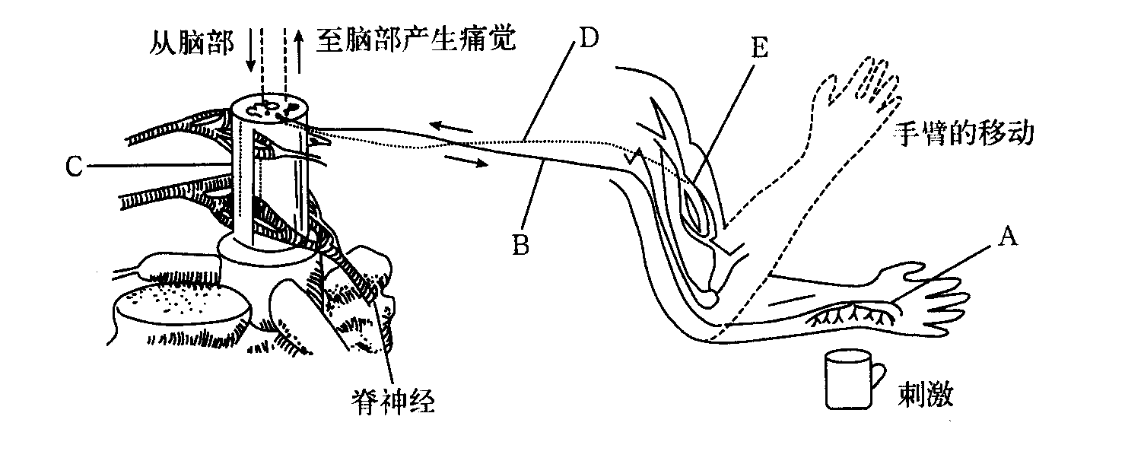

⑴ 感知高温物体的（＿＿）＿＿＿＿＿＿；
⑵ 获得的信息由（＿＿）＿＿＿＿＿＿＿＿传到脊髓中的（＿＿）＿＿＿＿＿＿；
⑶ 信息处理后的人，指令由（＿＿）＿＿＿＿＿＿＿＿传递到（＿＿）＿＿＿＿＿＿，做出反应，手便缩回。
⑷ 消防队员在灭火现场，有时为抢救被火灾围困的人，也会托住遇到高温的物体，并坚持一段时间。此时是大脑参与下的有意识的行为，这说明大脑是＿＿＿＿神经中枢，它能控制＿＿＿＿中的较低级的神经中枢。

